ПОВОЛЖСКИЙ ГОСУДАРСТВЕННЫЙ ТЕХНОЛОГИЧЕСКИЙ УНИВЕРСИТЕТ

ОТЧЁТ ПО ПРАКТИЧЕСКОЙ РАБОТЕ № 13
«Разработка прогрессивного web-приложения (PWA)»
Вариант 1. Мобильный список покупок
Выполнил: студент группы ИСТ-37
Петров Артём Александрович

Йошкар-Ола, 2026

ЦЕЛЬ РАБОТЫ
Разработать мобильный список покупок в формате Progressive Web Application. Закрепить принципы адаптивного веб-дизайна, подготовки манифеста приложения, регистрации Service Worker и кэширования статических ресурсов, а также реализовать удобное управление товарами на небольшом экране.
1 ЗАДАНИЕ
Основной экран оформлен как компактное приложение с логотипом, заголовком и понятной областью списка. Элементы управления расположены с учётом ширины смартфона и удобства нажатия, а адаптивная вёрстка исключает горизонтальную прокрутку.

Рисунок 1 — Главный экран мобильного списка покупок

Рисунок 2 — Логотип приложения ShopList
2 ЗАДАНИЕ
Статистические показатели показывают состояние списка, а каждая запись содержит название, количество и категорию. Данные представлены массивом объектов; изменение записи должно отражаться в общем количестве купленных и оставшихся товаров.
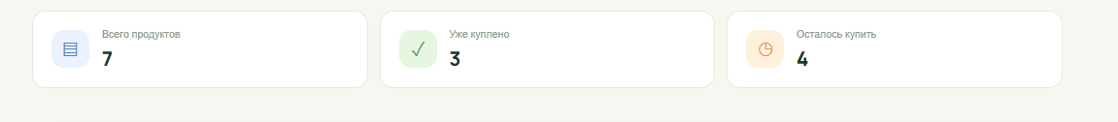
Рисунок 3 — Сводная статистика покупок
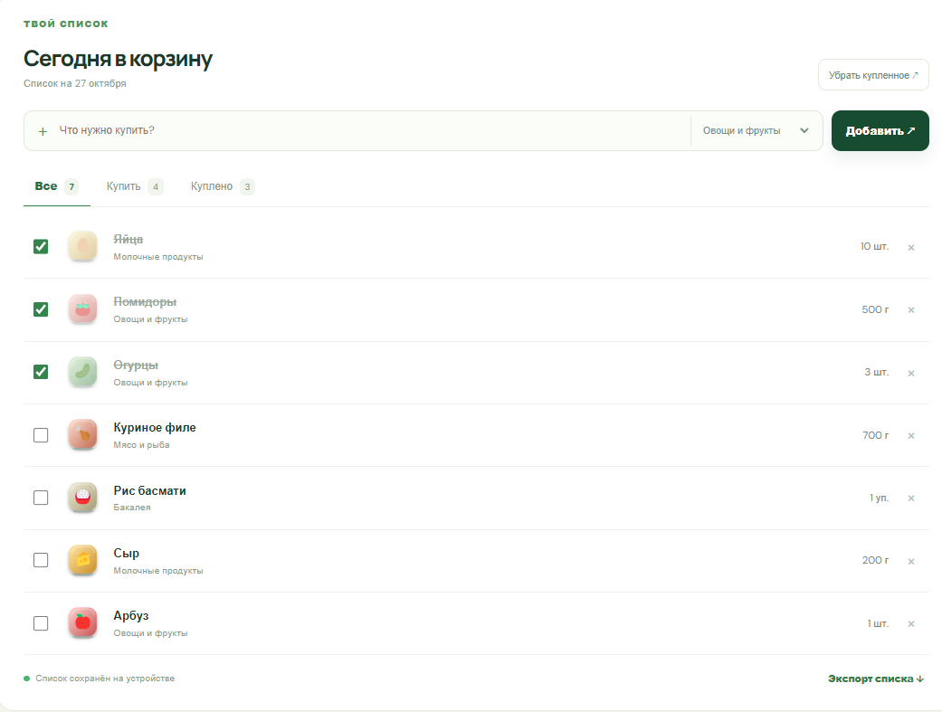
Рисунок 4 — Список товаров по категориям
3 ЗАДАНИЕ
Пользователь отмечает товар как купленный. Кнопка удаления купленного скрывает или удаляет завершённые позиции, оставляя в списке только то, что необходимо приобрести. После действия отображается соответствующее сообщение, подтверждающее результат.
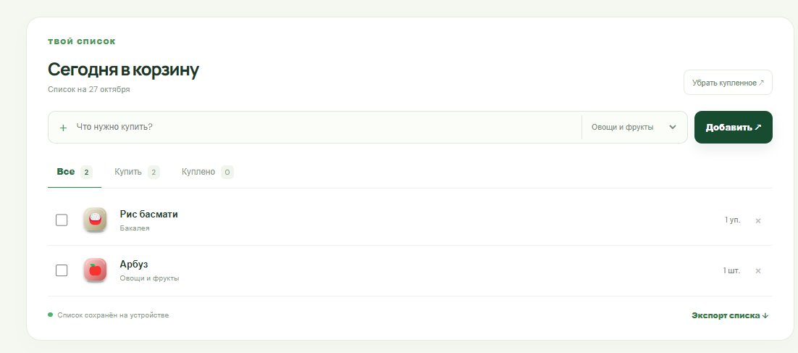
Рисунок 5 — Список после удаления купленных позиций

Рисунок 6 — Сообщение о результате очистки списка
4 ЗАДАНИЕ
Фильтр позволяет показывать товары выбранной категории, а сортировка упорядочивает записи по заданному критерию. Эти операции изменяют представление списка, не должны создавать дубликаты товаров и должны сохранять корректную статистику.
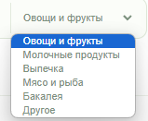
Рисунок 7 — Сортировка и фильтрация товаров
5 ЗАДАНИЕ
Экспорт даёт возможность получить список в удобном для дальнейшего использования виде. Это полезно для печати или подготовки списка вне приложения; интерфейс должен явно показывать пользователю доступное действие.

Рисунок 8 — Нижняя часть мобильного интерфейса
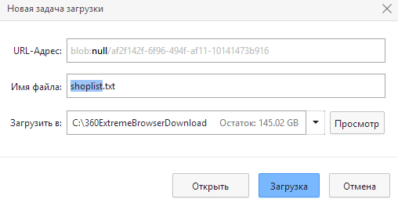
Рисунок 9 — Экспорт списка покупок
6 ЗАДАНИЕ
Manifest задаёт имя приложения, цвета темы, режим отображения и ссылки на иконки. Service Worker регистрируется в браузере и кэширует предусмотренные ресурсы. Фактическая доступность без сети зависит от состава кэша и успешной установки Service Worker.
7 ЗАДАНИЕ
Проверка включает добавление товара, отметку покупки, фильтрацию, очистку купленного и экспорт. Отдельно проверяется регистрация Service Worker и загрузка кэшируемых ресурсов; нельзя делать вывод о полном офлайн-режиме, если кэшируются только статические файлы.
ПРОГРАММНАЯ РЕАЛИЗАЦИЯ
ShopList PWA состоит из HTML-разметки, CSS, клиентского JavaScript, файла манифеста и Service Worker. Основная логика списка работает на клиенте. PWA-часть обеспечивает описание приложения для установки и механизм кэширования выбранных ресурсов; это не означает автоматического кэширования любых данных или гарантии полной работы без интернета.
1.1. Файл index.html
HTML содержит метатеги мобильного отображения, элементы списка покупок, статистику и кнопки управления. В документе подключаются таблица стилей и app.js, а также предусмотрена регистрация Service Worker.
<!doctype html>
<html lang="ru">
<head>
<meta charset="utf-8">
<meta name="viewport" content="width=device-width,initial-scale=1,viewport-fit=cover">
<meta name="theme-color" content="#164b30">
<meta name="description" content="Умный список покупок с офлайн-доступом">
<link rel="manifest" href="manifest.json">
<link rel="icon" href="icons/icon-192.png">
<link rel="stylesheet" href="style.css">
<title>ShopList — покупки без суеты</title>
</head>
<body>
<div class="app">
<header class="top">
<a class="brand" href="#">
<img src="icons/shoplist-logo.png" alt="ShopList">
<span>Shop<span>List</span>
</span>
</a>
<div class="top-right">
<span class="online">
<i>
</i>
<b id="network">Онлайн</b>
</span>
<button class="avatar">А</button>
</div>
</header>
<main>
<section class="welcome">
<div class="welcome-copy">
<span class="eyebrow"
// … фрагмент сокращён для отчёта
Листинг приведён как основной фрагмент реализации соответствующего функционала. Он показывает структуру и принципы, использованные при выполнении работы.
1.2. Файл style.css
CSS задаёт мобильную компоновку, цвета, размеры карточек, состояния купленных товаров и расположение элементов управления. Адаптивность особенно важна для работы одной рукой на смартфоне.
@import url('https://fonts.googleapis.com/css2?family=DM+Sans:wght@400;500;600;700&family=Manrope:wght@400;600;700;800&display=swap');:root {
--green:#164b30;--lime:#c7f0b6;--ink:#1c3829;--muted:#839687;--bg:#f5f8f0;--line:#e4ebdf}
* {
box-sizing:border-box}
body {
margin:0;background:var(--bg);font-family:'DM Sans',sans-serif;color:var(--ink)}
button,input,select {
font:inherit}
button {
cursor:pointer}
.app {
max-width:1180px;margin:auto;padding:0 32px}
.top {
height:83px;display:flex;align-items:center;justify-content:space-between;border-bottom:1px solid var(--line)}
.brand {
display:flex;align-items:center;gap:9px;text-decoration:none;color:var(--green);font:800 1.25rem Manrope;letter-spacing:-.05em}
.brand img {
width:45px;height:45px;object-fit:contain}
.brand>span>span {
color:#62a65c
// … фрагмент сокращён для отчёта
Листинг приведён как основной фрагмент реализации соответствующего функционала. Он показывает структуру и принципы, использованные при выполнении работы.
1.3. Файл app.js
Сценарий хранит исходные товары, добавляет новые записи, меняет отметку куплено, фильтрует и сортирует список, обновляет статистику и выполняет экспорт.
function render(){const shown=items.filter(x=>filter==='all'||(filter==='done'?x.done:!x.done));
$('#productList').innerHTML=shown.map(x=>`<article class="product ${x.done?'checked':''}"><input type="checkbox" ${x.done?'checked':''} aria-label="Отметить купленным" onchange="toggle(${x.id})"><img src="icons/products/${x.icon||getIcon(x.name)}.svg" alt=""><div class="product-info"><b>${esc(x.name)}</b><small>${esc(x.category||'Другое')}</small></div><span class="qty">${esc(x.qty||'1 шт.')}</span><button class="remove" onclick="removeItem(${x.id})" aria-label="Удалить">×</button></article>`).join('');
$('#empty').classList.toggle('hidden',shown.length>0);
const done=items.filter(x=>x.done).length;
$('#total').textContent=items.length;
$('#bought').textContent=done;
$('#remaining').textContent=items.length-done;
// … фрагмент сокращён для отчёта
Листинг приведён как основной фрагмент реализации соответствующего функционала. Он показывает структуру и принципы, использованные при выполнении работы.
1.4. Файл service-worker.js
Service Worker использует имя кэша и перечень CORE-ресурсов. Во время установки ресурсы добавляются в Cache API; обработка fetch позволяет обслуживать подходящие запросы из кэша в пределах реализованной стратегии.
const CACHE='shoplist-v1';
const CORE=['./','./index.html','./style.css','./app.js','./manifest.json','./icons/icon-192.png','./icons/icon-512.png','./icons/shoplist-logo.png','./icons/shoplist-logo-source.png',...['milk','bread','eggs','tomato','cucumber','chicken','rice','cheese','banana','avocado','apple','carrot'].map(x=>'./icons/products/'+x+'.svg')];
self.addEventListener('install',e=>{e.waitUntil(caches.open(CACHE).then(c=>c.addAll(CORE)).then(()=>self.skipWaiting()))});
self.addEventListener('activate',e=>{e.waitUntil(caches.keys().then(keys=>Promise.all(keys.filter(k=>k!==CACHE).map(k=>caches.delete(k)))).then(()=>self.clients.claim()))});
self.addEventListener('fetch',e=>{if(e.request.method!=='GET')return;
// … фрагмент сокращён для отчёта
Листинг приведён как основной фрагмент реализации соответствующего функционала. Он показывает структуру и принципы, использованные при выполнении работы.
ЗАКЛЮЧЕНИЕ
В ходе работы создан мобильный список покупок, ориентированный на использование в формате PWA. Реализованы список товаров, статистика, отметка купленного, очистка завершённых позиций, сортировка, фильтрация и экспорт. Манифест и Service Worker формируют основу устанавливаемого приложения и кэширования предусмотренных ресурсов.
КОНТРОЛЬНЫЕ ВОПРОСЫ
1. Что такое PWA?
Progressive Web App — веб-приложение, которое использует веб-технологии и может предоставлять установку, значок и часть возможностей, характерных для приложений.
2. Чем PWA отличается от обычного сайта?
PWA может иметь манифест, Service Worker, кэширование и режим запуска, приближенный к установленному приложению.
3. Что такое Web App Manifest?
Это JSON-файл с метаданными приложения: именем, иконками, цветами и параметрами отображения.
4. Для чего нужен manifest.json?
Он сообщает браузеру, как представить приложение при установке и запуске.
5. Что такое Service Worker?
Это сценарий, работающий отдельно от страницы и способный перехватывать сетевые запросы, управлять кэшированием и поддерживать некоторые офлайн-сценарии.
6. Что такое Cache API?
Это браузерный API для хранения пар запрос-ответ, который может использоваться Service Worker.
7. Что такое офлайн-режим?
Это способность приложения выполнять определённые действия или показывать кэшированные ресурсы при отсутствии сетевого подключения.
8. Что означает стратегия Cache First?
Сначала выполняется поиск ресурса в кэше; если ресурс отсутствует, выполняется сетевой запрос.
9. Что означает стратегия Network First?
Сначала выполняется сетевой запрос, а при ошибке сеть может быть заменена кэшированной копией.
10. Для чего нужны иконки PWA?
Иконки используются для визуального представления приложения при установке и запуске.
11. Что означает режим standalone?
Приложение запускается в отдельном окне без обычной интерфейсной панели браузера, если браузер поддерживает такой режим.
12. Почему важен адаптивный дизайн?
Он позволяет интерфейсу перестраиваться под ширину экрана и оставаться удобным на смартфонах и планшетах.
13. Как проверить Service Worker?
Проверить его регистрацию в инструментах разработчика браузера, состояние жизненного цикла и запросы, обслуживаемые из кэша.
14. Почему HTTPS важен для PWA?
Большинство функций Service Worker доступны в защищённом контексте; исключением для разработки обычно является localhost.
15. Гарантирует ли наличие Service Worker полную работу без интернета?
Нет. Офлайн-возможности зависят от того, какие ресурсы и данные кэшируются и как обрабатываются запросы.

